NEWS RELEASE PH: 1 210-802-1434
HOLD PENDING RELEASE (January 11, 2021) Email: tquinn@efuel100.com
Different languages available on website (Spanish) Contact: Tom Quinn
E-FUEL CORPORATION
Website: www.efuel100.com
15511 TX HWY 71 W #110-141
AUSTIN, TEXAS 78738 U.S.A.

"ENERGÍA RECHAZADA" EL VERDADERO CULPABLE DETRÁS
DEL CAMBIO CLIMÁTICO Y CÓMO DETENERLO

Los precios de la energía y la demanda de petróleo podrían caer a niveles no vistos desde finales de la década de 1960.

Por Thomas Quinn, fundador de E-Fuel Corporation
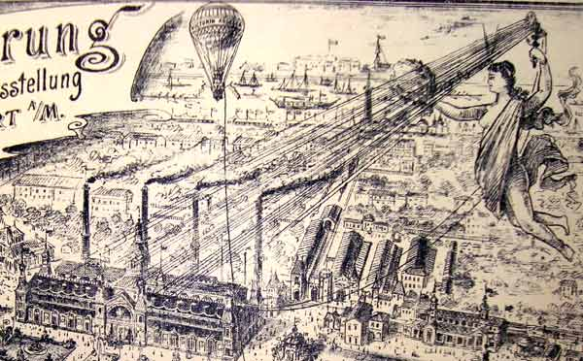
El 4 de septiembre de 1882, Thomas Edison accionó el interruptor del primer sistema de red eléctrica del mundo en la estación Pearl Street, en el distrito financiero de Manhattan, que funcionaba con carbón y chimeneas que arrojaban aire caliente contaminado. Durante este mismo período, John D. Rockefeller comenzó a producir combustibles de queroseno y gasolina, seguido de la primera planta de producción de automóviles de Henry Ford, y los hermanos Wright que pusieron en marcha la industria de la aviación. La mayoría de los científicos estarían de acuerdo en que esta era probablemente desencadenó nuestra principal condición actual de cambio climático. En los últimos doce años, los inversionistas estadounidenses e internacionales, y las subvenciones patrocinadas por el gobierno han gastado aparentemente $ 3.5 billones en tecnologías de energía de tipo renovable para revertir el cambio climático sin éxito. El pánico del cambio climático también ha provocado un aumento de la pobreza energética, lo que pone al mundo en mayor riesgo de encontrar e implementar rápidamente la solución adecuada.
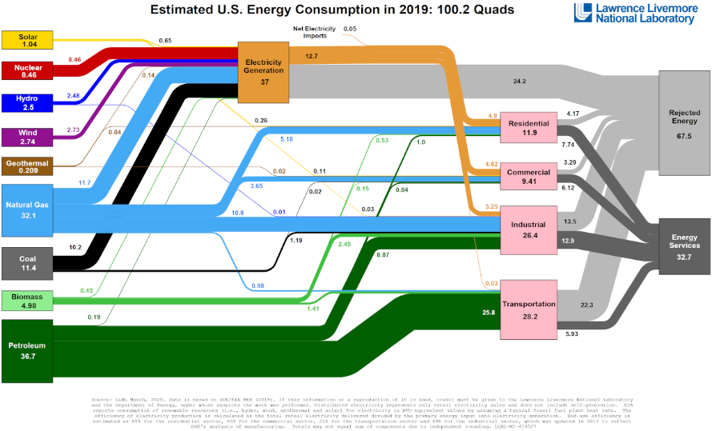
Con mi última puesta en marcha, E-Fuel Corporation, buscamos agresivamente para identificar el problema real del cambio climático e implementar la solución correcta. Durante nuestra investigación nos encontramos con la gráfica adyacente del Laboratorio Nacional Lawrence Livermore con el Cuadro de Tasas de Consumo de Energía del Departamento de Energía de EE. UU. que contenía una categoría inquietante titulada "Energía Rechazada" que nos asombró de dos maneras. Primero, el nivel en 2019 se cuantificó en un 67.5%, que es el porcentaje equivalente del total de 100.2 cuatrillones de unidades de energía estadounidense consumida, pero no utilizada, que fue desechada (rechazada) junto con el carbono y los gases de efecto invernadero a la atmósfera. En segundo lugar, la tasa anual de energía rechazada ha aumentado un 0,3% durante los últimos 12 años, lo que es sustancialmente peor que otros datos científicos reportados sobre el cambio climático.
REJECTED
ENERGY
67.5%

Para decirlo en términos simples, si coloca tres galones de combustible en su vehículo, solo un galón proporciona energía mecánica para hacer girar las ruedas y los dos galones restantes se pierden hacia la atmósfera a través del radiador, el tubo de escape y el calor de fricción del motor. Incluso los vehículos eléctricos desperdician energía constantemente durante los ciclos de carga y descarga de la batería, lo que se acelera a medida que la batería envejece. Antes de que alguien diga que deberíamos dejar de usar combustible, yo les diría que no es posible porque todos los productos fabricados comercialmente en la tierra, ya sea directa o indirectamente, requieren combustible, especialmente renovables, durante el proceso de producción, y eso no va a cambiar. Trágicamente, la Energía Rechazada es la fuente de energía sin explotar más grande del planeta que la sociedad ha ignorado. ¡Este atroz fracaso de 138 años ha dañado la comunidad biológica del planeta, en la interacción de organismos y su entorno físico, y debe ser detenido!

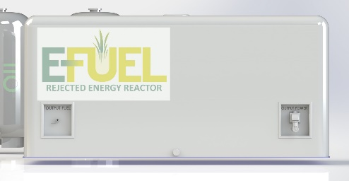
LA SOLUCIÓN: E-Fuel ha podido resolver el problema de 138 años mediante la creación de un pequeño reactor que contiene los procesos de producción de combustible y energía en un sistema para que la energía rechazada pueda reutilizarse. En términos simples, ahora se usan 3 galones cuando se opera con la máxima eficiencia para producir tanto combustible como energía eléctrica, lo que reduce el consumo anterior de combustible y emisiones en dos tercios. E-Fuel cree que esta solución tecnológica es la más agresiva y probablemente la única opción viable para revertir el cambio climático y la pobreza energética. Los consumidores y las empresas comerciales podrían beneficiarse de una reducción sustancial en los precios de la energía que no se había visto desde fines de la década de 1960, junto con una rápida disminución de la demanda de petróleo y la extracción abiótica de materiales de energía renovable.

Ahora que E-Fuel ha proporcionado la solución correcta, la pregunta más importante es cómo implementamos el cambio de paradigma para comenzar a enfriar el planeta. La respuesta es sencilla, capital y mucho, a lo largo del tiempo en el orden de $ 5 mil millones para comenzar a eliminar gradualmente las refinerías centrales de petróleo, las energías renovables abióticas y las subestaciones de la red eléctrica. Recuerde que el mundo gastó $ 3.5 billones durante los últimos doce años, lo que aumentó las emisiones del calentamiento global en un 0.3% por año, lo que Einstein habría definido como una locura. Es hora de que los ciudadanos del mundo exijan que las industrias y los gobiernos cambien de dirección para restablecer el rumbo hacia la reutilización de la energía rechazada para contrarrestar el cambio climático. Esperamos que la industria energética de 5 billones de dólares presente una tremenda resistencia a mantener el status quo, pero esto no debe definir nuestro destino.

Los primeros reactores patentados de E-Fuel se centrarán en producir a menor costo y carbono para la generación de energía, etanol, hidrógeno y el combustible para aviones de queroseno. El tamaño del reactor y las capacidades energéticas pueden adaptarse para atender a una amplia gama de clientes fuera de la red, como hogares individuales, edificios comerciales, centros de datos, comunidades en microrredes distribuidas, estaciones de carga y combustible, combustibles aeroespaciales y de aviación, industria del transporte marítimo y terrestre de carga, centros de procesamiento agrícola, centros de distribución de cumplimiento y grandes instalaciones de manufactura.

Para financiar las operaciones de producción de E-Fuel Rejected Energy Reactor (RER), E-Fuel está investigando empresas de adquisición de propósito especial (SPAC), asociaciones internacionales respetuosas con el medio ambiente y GoFundMe para ayudar a financiar las actividades de producción e iniciar rápidamente el enfriamiento del planeta. Visite nuestro sitio web en www.efuel100.com para obtener más información sobre cómo apoyar a "DETENER EL CAMBIO CLIMÁTICO".

